GDRB-F
变压器绕组变形测试仪（2合1）

产品操作手册

武汉国电西高电气有限公司

尊敬的用户：
感谢您购买本公司GDRB-F变压器绕组变形测试仪（2合1）。在您初次使用该产品前，请您详细地阅读本使用说明书，将可帮助您熟练地使用本仪器。
我们的宗旨是不断地改进和完善公司的产品，如果您有不清楚之处，请与公司售后服务部联络，我们会尽快给您答复。
!
质量保证
- 本公司生产的产品，在发货之日起三个月内，如产品出现缺陷，实行包换。一年（包括一年）内如产品出现缺陷，实行免费维修。一年以上如产品出现缺陷，实行有偿终身维修。
安全事项
- 非专业人员请勿拆开维修，以免触电及扩大故障范围！请勿拆下仪器的盖板：以免产生电击危险。
警 告！
- 为避免伤害人身及设备，使用测试仪前请先阅读“安全须知”和“警告”以及“注意”等相关资料的内容。
安全须知
- 请遵循本手册的说明使用本测试仪，否则测试仪所提供的保护可能会受到损坏。
- 本手册中，警告是指对使用者构成危险的情况或操作。
- 小心是指对测试仪或被试变压器可能造成损坏的情况或操作。
- 注意是指对测试结果可能造成误差的情况或操作。
安全工作准则
- 请参阅安全须知资料，并遵循下列说明的安全工作准则。警告、小心和注意！
- 为了避免人身伤害，同时为避免测试仪或被试变压器受到损坏，请遵循以下准则进行操作：使用前，请先检查测试仪的外观，检查电源开关位置是否在“关”的位置、各接线端子是否正常。
- 变压器的测量接地没有连接正确前，请不要开始绕组变形测试。
- 试验前应将被试变压器线端充分放电。
- 绕组变形测试应在解开变压器所有引线(包括架空线、封闭母线和电缆)的前提下进行，并使这些引线尽可能的远离变压器套管(周围接地体和金属悬浮物需离开变压器套20cm以上)，尤其是与封闭母线连接的变压器。
- 测试时必须正确记录分接开关的位置。应尽可能将被试变压器的分接开关放置在第1分接，特别对有载调压变压器，以获取较全面的绕组信息。对于无载调压变压器，应保证每次测量在同一分接位置，便于比较。
- 变压器铁芯必须与外壳可靠接地。
- 应保证测量接线钳与套管线夹紧密接触。如果套管线夹上有导电膏或锈迹，必须使用砂布或干燥的棉布擦拭干净。
- 测量线正确使用：放线时应展开不要卷曲、收线时应平直绕成环形存放，测量夹子在测量结束时应与测量线脱开，避免在变压器上挂住，有损测量线。

本手册内容如有更改，恕不通告。没有武汉国电西高电气有限公司的书面许可，本手册任何部分都不许以任何（电子的或机械的）形式、方法或以任何目的而进行传播。

目 录

一、仪器概述 7
二、 主要技术特点 9
三、 主要技术参数 11
四、使用特点 12
五、仪器使用方法 13
六、三相Yn形测量接线 15
七、三相Y形测量接线 16
八、三相△形测量接线 18
九、单相X、Y、Z测量接线 19
十、PC测试软件的安装 21
十一、PC测试软件的使用界面 24
十二、PC测试软件使用流程 29
十三、 主要技术特点 34
十四、主要技术参数 34
十五、使用特点 35
十六、仪器使用方法 36
十七、PC测试软件的安装 38
十八、PC测试软件的使用界面 41
十九、PC测试软件使用流程 45
二十、无线驱动安装（平板电脑配件） 49
二十一、无线测试软件使用（可选） 51
二十二、试验程序及注意事项 52

GDRB-F变压器绕组变形测试仪（2合1）

一、仪器概述
变压器绕组变形测试仪根据对变压器内部绕组特征参数的测量，采用目前世界发达国家正在开发完善的内部故障频率响应分析(FRA)方法，能对变压器内部故障作出准确判断。
变压器设计制造完成后，其线圈和内部结构就确定下来，因此对一台多绕组的变压器线圈而言，如果电压等级相同、绕制方法相同，则每个线圈对应参数(Ci、Li)就应该是确定的。因此每个线圈的频域特征响应也随之确定，对应的三相线圈之间其频率图谱具有一定可比性。
变压器在试验过程中发生匝间、相间短路，或在运输过程中发生冲撞，造成线圈相对位移，以及运行过程中在短路和故障状态下因电磁拉力造成线圈变形，就会使变压器绕组的分布参数发生变化。进而影响并改变变压器原有的频域特征，即频率响应发生幅度变化和谐振频点偏移等。并根据响应分析方法研制开发的变压器绕组测试仪，就是这样一种新颖的变压器内部故障无损检测设备。它适用于63kV～500kV电力变压器的内部结构故障检测。
变压器绕组变形测试仪是将变压器内部绕组参数在不同频域的响应变化经量化处理后，根据其变化量值的大小、频响变化的幅度、区域和频响变化的趋势，来确定变压器内部绕组的变化程度，进而可以根据测量结果判断变压器是否已经受到严重破坏、是否需要进行大修。
对于运行中的变压器而言，无论过去是否保存有频域特征图，通过比较故障变压器线圈间特征图谱的差异，也可以对故障程度进行判断。当然，如果保存有一套变压器原有的绕组特征图，更易对变压器的运行状况、事故后分析和维护检修提供更为精确有力的依据。
国家电力公司颁发的[2000] 589 号文件《防止电力生产重大事故的二十五项重点要求》中15.2条明确规定：“110KV及以上电压等级变压器在出厂和投产前应做低电压短路阻抗测试或用频响法测试绕组变形以保留原始记录。”15.6 中规定：“变压器在遭受近区突发短路后，应做低电压短路阻抗测试或用频响法测试绕组变形，并与原始记录比较，判断变压器无故障后，方可投运。”低电压阻抗测试能准确反映变压器在绕组变形前后阻抗值的变化。
2005年6月国家电网公司在《十八项电网重大反事故措施》的9.2.3和9.7.2中再次要求：110kV及以上电压等级变压器在出厂和投产前，应做低电压短路阻抗测试，以留原始记录。110kV及以上电压等级变压器在遭受出口短路、近区多次短路后，应做低电压短路阻抗测试，并与原始记录进行比较，同时应结合短路事故冲击后的其他电气试验项目进行综合分析。判断变压器无故障后，方可投运。正常运行的变压器应至少每6年测一次。
国家标准《GB1094.5－2003 电力变压器 第五部分 承受短路的能力》将短路电抗值作为诊断变压器是否承受住了短路电流冲击的规定项目。并特别强调：“观察测量电抗的变化是特别重要的”。
2008年11月1日实施的《DL/T1093-2008电力变压器绕组变形的电抗法检测判断导则》规定：现场可采用低电压试验电源实测电力变压器绕组和铁芯的动稳定状态参数，用以判断变压器绕组有无变形或位移。确定变压器绕组及铁心的动稳定状态。导则对检测时机 、检测参数、检测方法、测试仪器、判断原理、判断的定量界限都作了规定或提示。
2008年11月1日实施的《DL/T1093-2008 电力变压器绕组变形的电抗法检测判断导则》将使得电抗法测试有法可依，有明确的判据可用。
变压器绕组变形测试仪由笔记本电脑及单片机构成高精度测量系统,结构紧，操作简单，具有较完备的测试分析功能，对照使用说明书或经过短期培训即可自行操作使用。

二、 主要技术特点
1、采集控制采用高速、高集成化微处理器。
2、笔记本电脑与仪器之间通信USB接口。
3、笔记本电脑与仪器之间通信无线蓝牙接口（选配件）。
4、硬件机芯采用DDS专用数字高速扫频技术(美国)，通过测试可以准确诊断出绕组发生扭曲、鼓包、移位、倾斜、匝间短路变形及相间接触短路等故障。
5、高速双通道16位A/D采样(现场试验改变分接开关，波形曲线有明变化)。
6、信号输出幅度软件调节，最大幅度峰值±10V。
7、计算机将检测结果自动分析和生成电子文档(Word)
8、仪器具有线性扫频测量和分段扫频测量双测量系统功能,兼容当前国内两种技术流派的测量模式
9、幅频特性符合国家关于幅频特性测试仪的技术指标。横坐标（频率）具有线性分度及对数分度两种，因此打印出的曲线可以是线性分度曲线也可以是对数分度曲线，用户可根据实际需要选用。
10、检测数据自动分析系统,
横向比较A、B 、C三相之间进行绕组相似性比较,
其分析结果为:
①一致性很好
②一致性较好
③一致性较差
④一致性很差,
纵向比较A-A、B-B、C-C调取原数据与当前数据同相之间进行绕组变形比较，
其分析结果为:
①正常绕组
②轻度变形
③中度变形
④严重变形
11、可自动生成Word电子文档，供保存和打印。
12、该仪器完全满足电力标准DL/T911－2004《电力变压器绕组变形的频率响应分析法》的技术条件。

三、 主要技术参数
1、扫描方式：
（1）线性扫描分布
扫频测量范围：(10Hz)-(10MHz)40000扫频点、分辨率为0.25kHz、0.5kHz和1kHz
（2）分段扫频测量分布
扫频测量范围：(0.5kHz)-(1MHz)、2000扫频点；
(0.5kHz)-(10kHz)
(10kHz)-(100kHz)
(100kHz)-(500kHz)
(500kHz)-(1000kHz)
2、其他技术参数：
（1）幅度测量范围: (-120dB)至(+20dB)
（2）幅度测量精度: 0.1dB
（3）扫描频率精度: 0.01%
（4）信号输入阻抗： 1MΩ
（5）信号输出阻抗： 50Ω
（6）信号输出幅值： ±20V
（7）同相测试重复率：99.9%
（8）测量仪器尺寸(长宽高)300X340X120(mm)
（9）仪器铝合金箱尺寸(长宽高)310X400X330(mm)
（10）总体重量:10Kg

四、使用特点
1、变压器绕组变形测试仪由测量部分及分析软件部分组成，测量部分是高速单片机控制，由信号生成及信号测量组成。测量部分由无线蓝牙接口与平板电脑连接，无需接线，使用方便，也可使用USB接口与平板电脑或者笔记本电脑连接。
2、在测试过程中仅需要拆除变压器的连接母线，不需要对变压器进行吊罩、拆装的情况下就完成所有测试。
3、仪器具备多种频率线形扫频测量系统测量功能，线形扫频测量扫描频率高达10MHz，频率扫描间隔可分为0.25kHz、0.5kHz和1kHz,对变压器变形情况提供更多的分析。
4、仪器智能化程度高，使用方便，具有自动量程调节，自动采样频率调节等多种功能。
5、软件采用windows平台，兼容windows98/2000/winXP/Windows7系统。为使用者提供了更加方便和易于使用的显示界面。
6、提供历史曲线对比分析，可同时加载多条历史曲线观察，能具体选择任意曲线进行横向和纵向分析。配有专家智能分析诊断系统，可以自动诊断变压器绕组的状态，同时加载6条曲线，各条曲线相关参数自动计算，自动诊断绕组的变形情况，给出诊断的参考结论。
7、软件管理功能强大，充分考虑现场使用的需要，自动保存环境条件参数，以便作变压器绕组变形诊断时提供依据。测量数据自动存盘、具有彩色打印功能，方便用户出测试报告。
8、软件人性化特点明显，测量的各种条件多为选择项，变压器详细参数可保存用做诊断参考，并且不用在现场输入，可以以后再添加修改信息，使用起来更加方便。
9、软件智能化程度高，在输入、输出信号连接好之后，设置好条件参数，就可以完成所有的测量工作，并且随时能在测量中打开历史波形曲线进行比较观察和停止测量。
10、每相测量所需时间小于60秒，对一台高、中、低绕组的电力变压器（容量、电压等级不限）进行绕组变形测量，总需时间不超过10分钟。
11、测量变压器时,接线人员可任意布放信号输入输出引线,对测量结果无影响，接线人员可停留在变压器油箱上面，不必下来，减轻劳动强度。

五、仪器使用方法
1、仪器面板
◇仪器面板上安装有电源自锁开关, 按下时电源打开,指示灯点亮,关闭时按下松开, 指示灯熄灭；
◇上方印有仪器型号和名称；
◇下方印有仪器生产厂名；
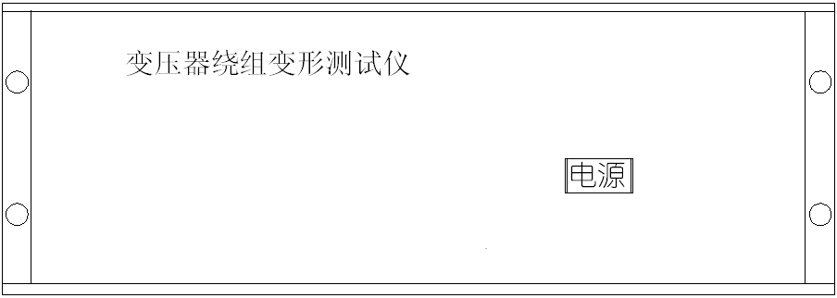
变压器绕组变形测试仪前面板图

◇仪器背板上安装有电源插座内藏保险丝；
◇USB通信端口连接笔记本电脑和无线蓝牙天线
◇测量信号端口:K9插座外标颜色与测量电缆外标颜色一致,请对颜色连接；
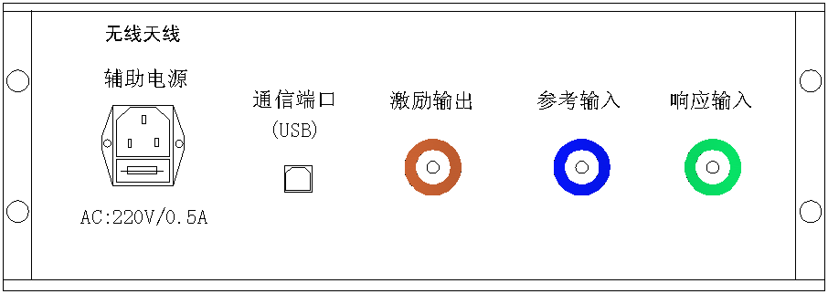
变压器绕组变形测试仪后面板图
2、变压器的几种常用检测接线方式
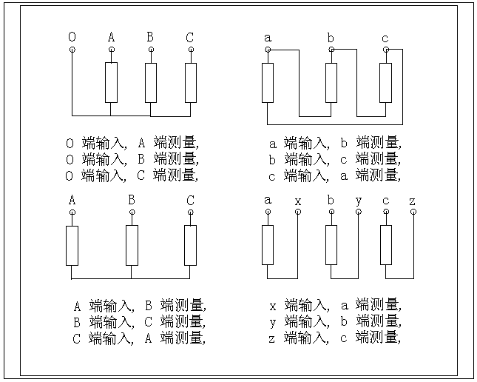
变压器绕组变形测试仪主要是由主测量单元和笔记本电脑构成,并行三根专用测量电缆以及测量夹子和接地线组成。
主测量单元系统与试品之间采用50Ω高频同轴电缆联接，扫频信号经输出端口(激励输出)，通过连接电缆将信号夹子(黄色)向被试品注入信号；由信号测量夹子(绿色)从被试品获取信号，经电缆传输到（响应输入）；由信号测量从被试品注入点获取同步参考信号，经电缆传输到输入（参考输入）。被试品外壳与测试电缆的屏蔽层必须可靠连接并接地，大型变压器一般以铁芯接地套管引出线与油箱的连接点，作为公共接地点，变压器外壳点接地。

六、三相Yn形测量接线
1、测量系统共一点接地，取变压器铁芯接地。
2、黄夹子定义为输入，钳在Yn的‘O’点、绿夹子定义为测量，钳在A相上。
3、地线连接网依次由绿夹子地线孔插入接地线至黄夹子地线孔，再连接一接地线到铁芯接地。
4、以上接线完成对三相Yn形的A相测量接线。
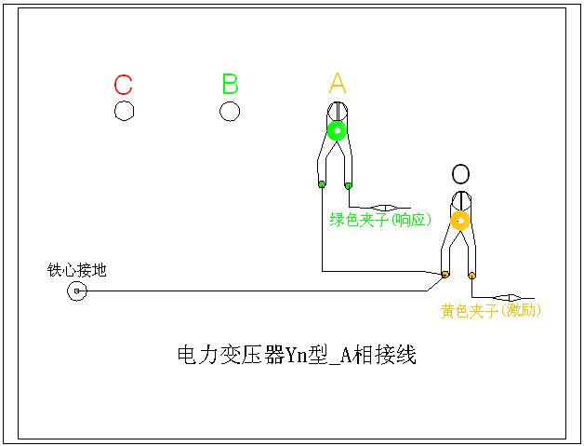
1、测量系统共一点接地，取变压器铁芯接地。
2、黄夹子定义为输入，钳在Yn的‘O’点、绿夹子定义为测量，钳在B相上。
3、地线连接网依次由绿夹子地线孔插入接地线至黄夹子地线孔，再连接一接地线到铁芯接地。
4、以上接线完成对三相Yn形的B相测量接线。
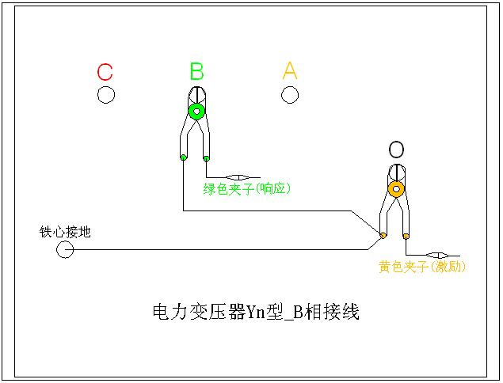
1、测量系统共一点接地，取变压器铁芯接地。
2、黄夹子定义为输入，钳在Yn的‘O’点、绿夹子定义为测量，钳在C相上。
3、地线连接网依次由绿夹子地线孔插入接地线至黄夹子地线孔，再连接一接地线到铁芯接地。
4、以上接线完成对三相Yn形的C相测量接线。

七、三相Y形测量接线
1、测量系统共一点接地，取变压器铁芯接地。
2、黄夹子定义为输入，钳在Y形的A相、绿夹子定义为测量，钳在B相上。
3、地线连接网依次由绿夹子地线孔插入接地线至黄夹子地线孔，再连接一接地线到铁芯接地。
4、以上接线完成对三相Y形的AB相测量接线。
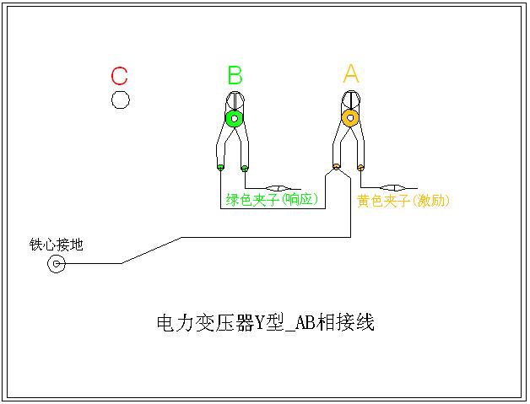
1、测量系统共一点接地，取变压器铁芯接地。
2、黄夹子定义为输入，钳在Y形的B相、绿夹子定义为测量，钳在C相上。
3、地线连接网依次由绿夹子地线孔插入接地线至黄夹子地线孔，再连接一接地线到铁芯接地。
4、以上接线完成对三相Y形的BC相测量接线。
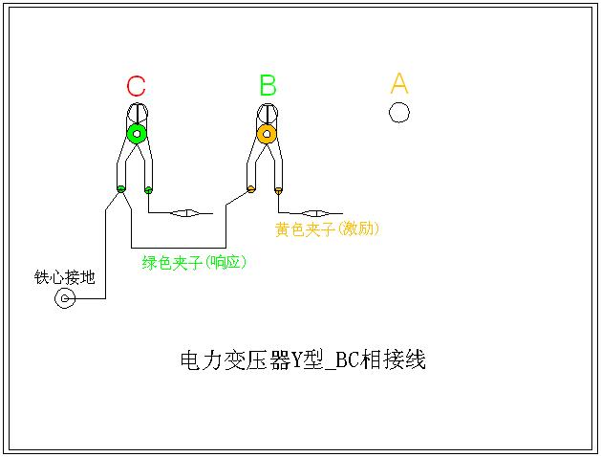
1、测量系统共一点接地，取变压器铁芯接地。
2、黄夹子定义为输入，钳在Y形的C相、绿夹子定义为测量，钳在A相上。
3、地线连接网依次由绿夹子地线孔插入接地线至黄夹子地线孔，再连接一地线到铁芯接地。
4、以上接线完成对三相Y形的CA相测量接线。
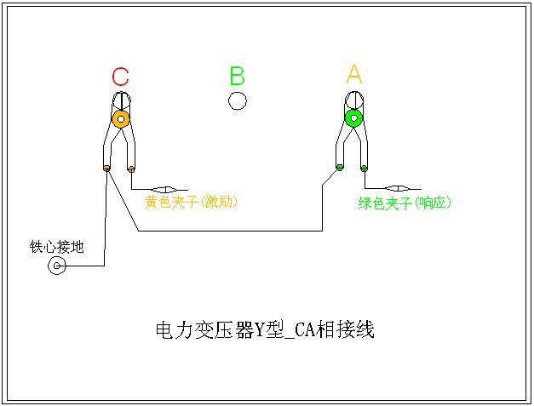

八、三相△形测量接线
1、测量系统共一点接地，取变压器铁芯接地。
2、黄夹子定义为输入，钳在△形的A相、绿夹子定义为测量，钳在B相上。
3、地线连接网依次由绿夹子地线孔插入接地线至黄夹子地线孔，再连接一地线到铁芯接地。
4、以上接线完成对三相△形的AB相测量接线。
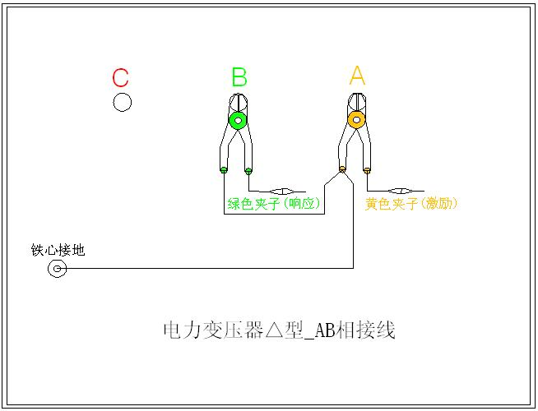
1、测量系统共一点接地，取变压器铁芯接地。
2、黄夹子定义为输入，钳在△形的B相、绿夹子定义为测量，钳在C相上。
3、地线连接网依次由绿夹子地线孔插入接地线至黄夹子地线孔，再连接一地线到铁芯接地。
4、以上接线完成对三相△形的BC相测量接线。
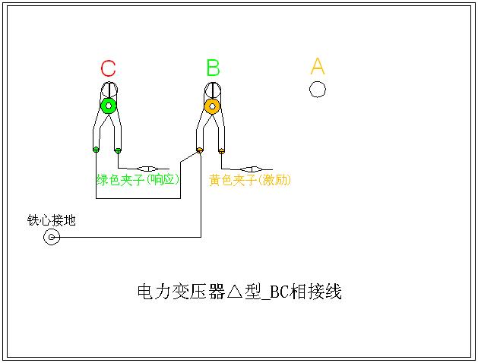
1、测量系统共一点接地，取变压器铁芯接地。
2、黄夹子定义为输入，钳在△形的C相、绿夹子定义为测量，钳在A相上。
3、地线连接网依次由绿夹子地线孔插入接地线至黄夹子地线孔，再连接一地线到铁芯接地。
4、以上接线完成对三相△形的CA相测量接线。
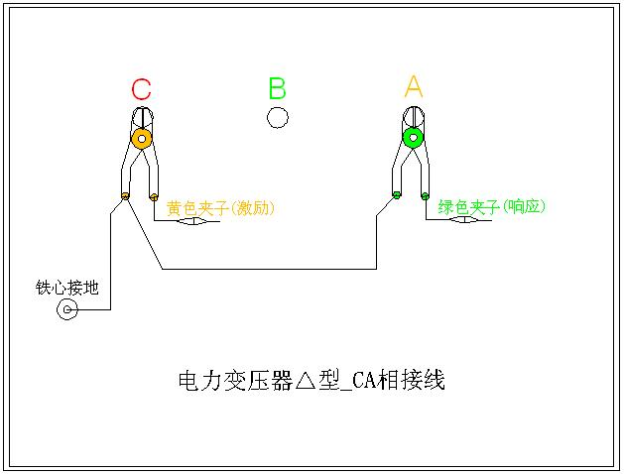

九、单相X、Y、Z测量接线
1、测量系统共一点接地，取变压器铁芯接地。
2、黄夹子定义为输入，钳在单相的y点、绿夹子定义为测量，钳在b点上。
3、地线连接网依次由绿夹子地线孔插入接地线至黄夹子地线孔，再连接一地线到铁芯接地。
4、以上接线完成对单相X的测量接线。
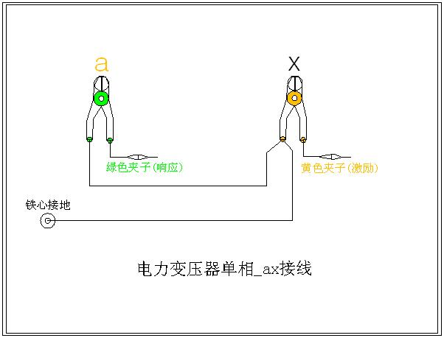
1、测量系统共一点接地，取变压器铁芯接地。
2、黄夹子定义为输入，钳在单相的y点、绿夹子定义为测量，钳在b点上。
3、地线连接网依次由绿夹子地线孔插入接地线至黄夹子地线孔，再连接一地线到铁芯接地。
4、以上接线完成对单相Y的测量接线。
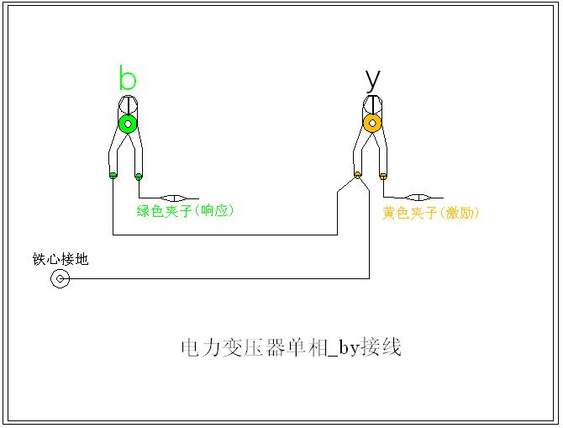
1、测量系统共一点接地，取变压器铁芯接地。
2、黄夹子定义为输入，钳在单相的z点、绿夹子定义为测量，钳在c点上。
3、地线连接网依次由绿夹子地线孔插入接地线至黄夹子地线孔，再连接一地线到铁芯接地。
4、以上接线完成对单相Z的测量接线。
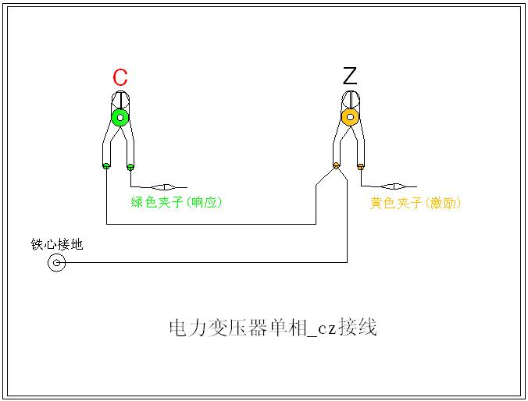
注意事项：
该仪器在测量之前应预热15分钟，如果在冬季等气温偏低的情况下，预热时间应适当加长，确保仪器的正常测量。
注意严格按示意图接地线，特别注意的是响应信号的接地夹子要先通过连接线与激励信号的接地夹子连接，再由激励信号的接地线与铁芯接地，保证信号电流的正确流向。

十、PC测试软件的安装
1、将本软件光盘放入光驱，如果可以自动运行将直接进入到本软件的安装界面，否则在“我的电脑”打开光驱所在的盘符，运行光盘中的“autorun.exe”,进入到本软件的安装界面。
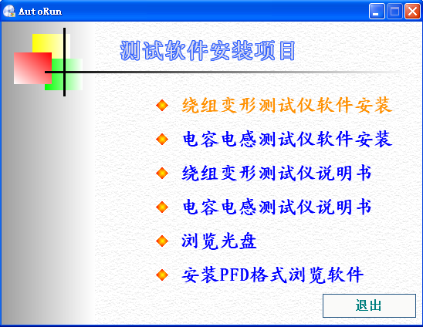
2、选择绕组变形测试仪软件安装，将会进入到绕组变形测试仪软件的安装向导中。此时直接选择“下一步”。
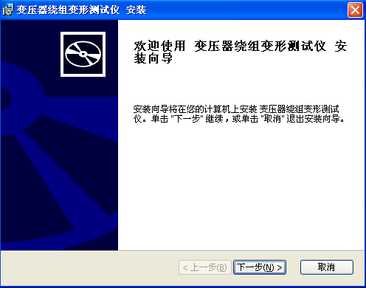
3、此时可以设置本软件的安装路径，如果不改变本软件默认的安装路径，直接选择“下一步”。
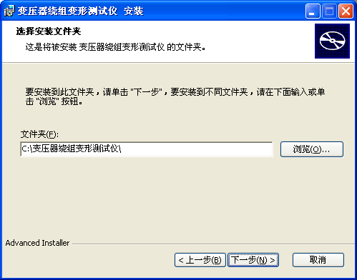
4、此时已完成所有的设置过程，选择“安装”将开始进行软件的安装。
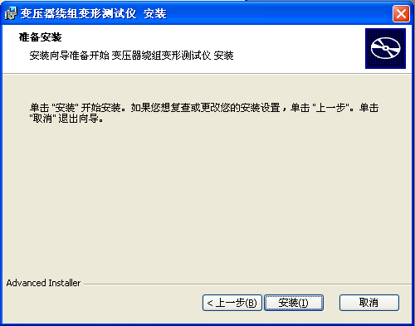
5、安装过程全部完成，选择“完成”退出安装向导。
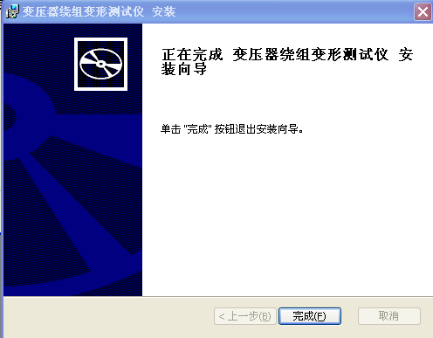
6、安装绕组变形测试仪的软件也可以直接进入光盘的“绕组变形测试仪”的目录中，直接运行以下两个程序，都可以进行本软件的安装向导。
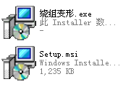
7、安装完毕后，桌面会出现两个软件图标，开始菜单也会出现一个“变压器绕组变形测试仪”的安装目录，里面有两个软件图标。
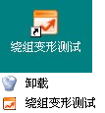
8、本软件的卸载，选择开始菜单的“变压器绕组变形测试仪”的安装目录，里面的“卸载”，将会出现以下对话框，确认后将进行软件的卸载。
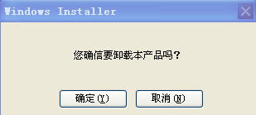

十一、PC测试软件的使用界面
本仪器除接线外的所有操作均在计算机上完成。检查试验接线正确无误后，启动计算机电源开关，待微机进入正常运行后，再启动主测量单元电源，其电源指示灯应正常显示。如果只对已测量的数据进行分析工作，可不连接和启动主测量单元，只启动计算机就可完成；计算机启动后，双击本仪器执行图标，即进入工作程序。
以下介绍软件界面中各个区域的功能。
注意：第一次进入该系统或重新安装该系统，系统将自动进行参数初始化，此时请保持所有仪器电源打开，USB接线无误，该过程可能需要几分钟，请耐心等待。初始化完成后，在以后的使用中将不会出现这个过程。
1、菜单栏
进入软件，左上方即为菜单栏，分别有“系统”、“查看”、“设置”和“帮助”四个下拉菜单。下面分别介绍各个下拉菜单的具体功能。
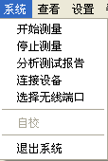
系统
（1）开始测量，开始进行变压器测试工作，但一般在开始测试前需要设置一些参数，所以建议一般在测量区域（下面会详细介绍）进行开始测试的过程。
（2）分析测试报告，根据当前的测试曲线数据，显示出详细的测试报告，但一般在进行分析报告前需要选择待分析的曲线和显示方式等参数，所以建议一般在曲线分析区域（下面会详细介绍）进行显示分析报告的过程。
（3）连接设备，如果运行此软件的时候未连接USB线，可在确认USB线已连接和测试仪器已通电的情况，选择此项目重新进行连接。建议在确认USB线已连接和测试仪器已通电之后，再运行本软件。
（4）选择无线端口，这个是掌上电脑机采用的连接方式的设置。
（5）退出系统，使用完毕可以选择此项目离开。
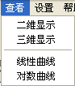
2、查看
（1）二维显示 ，当前测试曲线和查看历史曲线的坐标为二维平面。此时可观察多条曲线是否相同。
（2）三维显示 ，当前测试曲线和查看历史曲线的坐标为三维立体。此时可观察多条曲线各自的细节。
（3）线性曲线，当前测试曲线和查看历史曲线的坐标X频率为线性增加的。此时可观察曲线不同的频率段细节。
（4）对数曲线，当前测试曲线和查看历史曲线的坐标X频率为对数增加的。此时可观察曲线在低频率段细节。
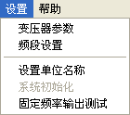
3、设置
（1）变压器参数，选择此项目后，会打开一个变压器各项参数的对话框，设置好各个参数后，按“确认”键保存输入数据，按“取消”键放弃输入数据，按“写入数据文件”键则将此变压器参数写入到已选择的历史曲线文件中，覆盖掉这些文件以前的变压器参数。（此功能是针对在变压器现场测试时，临时简单设置了变压器参数，再测试完成后重新想修改已保存的变压器参数的情况。）
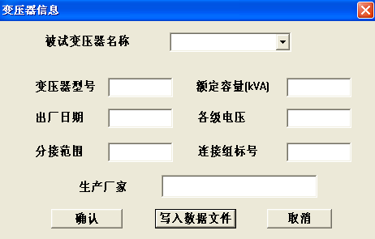
（2）频段设置，选择此项目后，会打开一个扫描频率低、中、高各个频段的对话框，设置好各个频段的范围后，按“确认”键保存输入数据，按“取消”键放弃输入数据，按“还原”键则会恢复到默认频段设置。此项目的频段设置参数，只在打印报告中会反映出来。
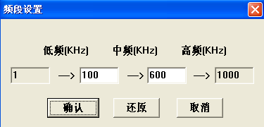
（3）设置单位名称，选择此项目后，会打开一个要求输入单位名称的对话框，按“确认”键保存输入，按“取消”键放弃输入，此项目设置的单位名称，只在打印报告中会反映出来。
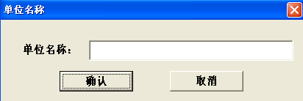
（4）系统初始化，当系统第一次安装使用或者重新安装使用后，运行会自动启动该选项，对系统的测量参数进行初始化过程。一般用户无需手动使用该项目。
（5）固定频率输出测试，选择此项目后，会打开一个要求输入输出频率的对话框，选择“开始输出”将显示输出后得到的DB值，这个功能主要用来提供外部仪器检测本仪器的频率和幅值的精确度。
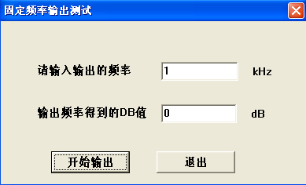
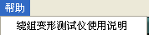
4、帮助，可以在电脑上浏览绕组变形测试仪使用说明书。
5、浏览
菜单栏的下方，即为浏览和测量区域，选择不同的项目，下方的区域内容也会随之变化。在对测试完成的曲线数据文件进行查看分析的时候，选择“浏览”项目。此时，下方为文件系统的树型结构，可选择已保存的曲线数据文件，具体操作介绍请参照软件测试流程。
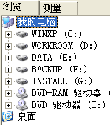
6、测量
准备对变压器测试的时候，选择“测量”项目。此时下方为测量变压器的时候，需要填入的一些参数，“变压器参数”键同菜单中的变压器参数，（注意：如果测试过程中停止测量了，将无法继续当前测量进度，数据也无法保存。）
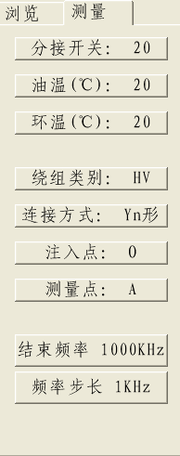
曲线坐标系
居中的坐标系为曲线坐标系，X轴为频率，Y轴为分贝，历史曲线和测量曲线都在此坐标系中显示，具体可操作功能介绍见软件测试流程。
7、设置
在未开始测量前可以设置测量的结束频率和频率步长，结束频率的范围为600k～2000k Hz，频率步长可选择1kHz、0.5kHz和0.25kHz,在选择0.25kHz和0.5kHz的频率步长的时候，结束频率不能大于1000k Hz。也可以选择对数分布，此时结束频率只能为1000k Hz。
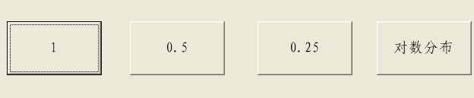
曲线数据文件分析管理窗口
以上介绍后的其他窗口都属于曲线数据文件分析管理窗口，具体操作功能介绍见软件测试流程。
8、工具栏
以上的大部分功能都可以在工具栏上直接选择，使用更加方便。

十二、PC测试软件使用流程
1、USB驱动安装
（1）当测试仪电源已经打开，USB接线正确无误时候，电脑会显示发现进入新硬件向导。如果是发现“USB CH372/CH375”的时候，选择“从列表或指定位置安装（高级）”，再选择“下一步”。
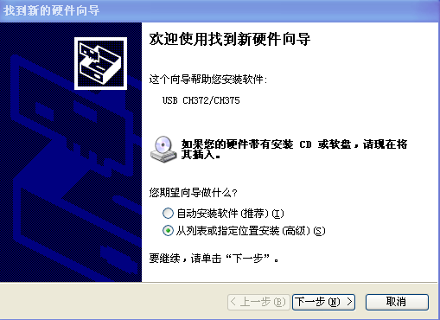
（2）然后选择“在这些位置上搜索最佳驱动程序”，勾选“在搜索中包括这个位置”，在下面的地址上输入软件光盘所在的光驱盘符。完成后选择“下一步”。
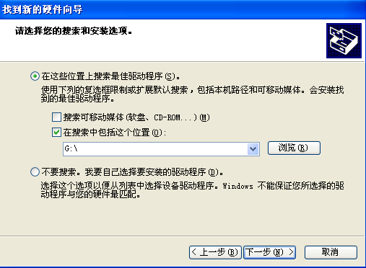
（3）光盘路径正确的话，系统将自动安装USB驱动程序。稍等一会儿，系统就完成了USB驱动程序的安装工作，可以正常使用本测试软件了。
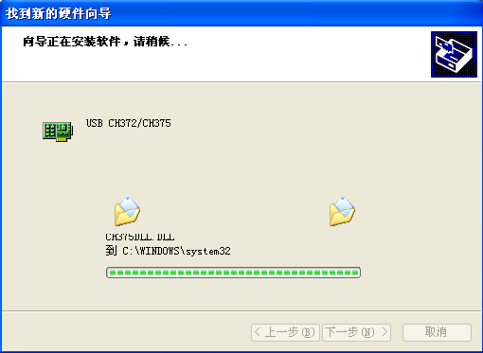
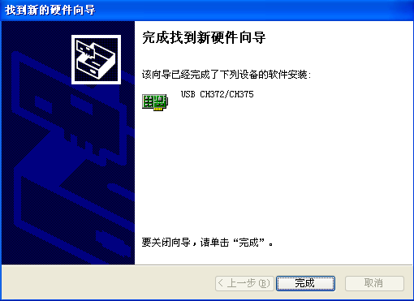
2、选择功能
运行软件后，出现功能选择，当设备电源打开，USB连线接通并且安装好USB驱动后，会出现USB连接方式，否则将只能选择脱机使用。
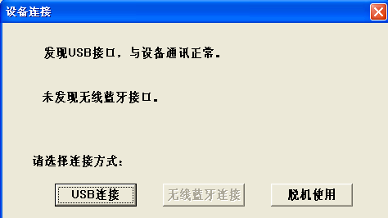
3、测量
进入软件后，点击“测量”,被试变压器情况登记窗，先点击“变压器参数”，按屏幕提示选择或者新填入被试变压器的各项参数，确认后再将被试变压器的绕组类型、连接类型、信号注入端、信号测量端、高低分接开关、油温和环境温度的情况输入计算机。(系统会连接类型自动选择正确的信号注入端、信号测量端)根据输入完毕后，按“开始测量”即可进行测量。由于存盘文件名和上述输入信息有关，故请认真填写有关信息。如未选择变压器参数，系统拒绝开始测量。
注意：所有变压器的参数的内容不能含有空格或者特殊字符。
测量完成后，系统会自动选择好下一相的参数，在正确接线完成后可直接按“开始测量”即可进行下一相的测量。如果人为修改测量参数，出现已测试过的相位，系统将会自动提醒，可防止测量过程因为遗漏而出现未全部测量完毕的情况。在测量过程中，可以在数据文件分析管理窗口中选择历史数据曲线，这样可以横向或纵向对测试中的曲线进行对比，以便发现可能出现的接线错误等情况，及时停止测量纠正。在测量中，数据显示窗口会跟踪显示相关的数据，也可随时中断测量。测量结束后，将出现数据已保存窗口，同时数据曲线进入数据文件分析管理窗口显示出来，此时可接着进行下一次测量。
4、调入数据文件
选取“浏览”,会出现一个数据文件系统树性结构。可以双击文件名称将所需数据文件加入到文件列举窗口，（软件界面的左下方）。当列举窗口的文件被选中后，其所包含的曲线数据会显示在曲线坐标系，曲线测量数据会显示到数据文件列表中。（软件界面的下方）。软件界面的右下方的“清除所有数据”和“清除所选数据”用来清除掉文件列举窗口中的文件（软件界面的左下方）。选择“分析测试报告”将会对已选择显示的曲线数据文件中的前三条曲线显示测试报告，并可进行打印。
注意：不同最大测试频率或测试频率步长的数据文件不能一同调入和分析。
5、分析数据报告
选择“分析测试报告”,会出现一个数据文件报告。上方显示的是加入的曲线的文件名称和测量时间，中间是对曲线的相关系数显示，分为低频段、中频段、高频段和总体结论。如果选择的是对数坐标系，所有相关系数是参考数字，范围0到10之间，数字越大表示相似性越好。如果选择的是平均坐标系，各个频段的相关系数为参考数字，范围0到10之间，数字越大表示相似性越好。总的结论将根据选择曲线的相位关系出现不同的结果。如果是不同相的两条曲线，将根据相关系数的大小得出“一致性很好”、 “一致性较好”、 “一致性较差”、 “一致性很差”等结果，如果是同相的两条曲线，将根据相关系数的大小得出“正常绕组”、 “轻微变形”、 “明显变形”、 “严重变形”等结果。选择“打印测试报告”将直接打印生成曲线测试报告，选择“输出Word报告”将会生成一个Word文档的测试报告，可进行查看和打印等等。
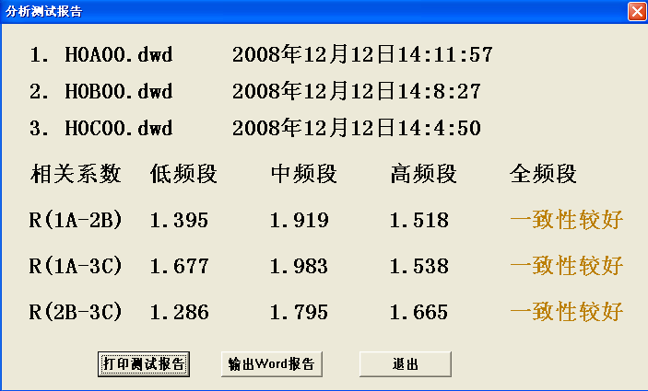
6、分析数据曲线:
调入数据文件后，可用线性坐标或对数坐标显示波形，也可以使用二维或三维模式查看多种曲线，选择“数据”工具栏项目，可以打开数据文件所在的文件夹，方便使用者直接查看数据文件或Word分析报告。
7、其它操作:
选择“设置”中的“频段设置”，可设置高中低频段的范围，将影响报告中的相关系数和均方差显示。

十三、 主要技术特点
1、采集控制采用高速、高集成化微处理器。
2、笔记本电脑与仪器之间通信USB接口。
3、高速双通道16位A/D采样。
4、采用三相接线单相测量方式，只需低压侧短接，高压侧一次性接好三相，一次性自动测量即可计算出每相的短路阻抗。
5、该仪器可同步测量电压、电流、频率，有功功率，无功功率，短路阻抗，短路电抗、漏电感和介损角。
6、计算机将检测结果自动分析和生成电子文档(Word)。
7、检测数据自动分析系统,
（1）横向比较A、B 、C三相之间进行短路阻抗、短路电抗抗相似性比较。
（2）纵向比较A-A、B-B、C-C调取原数据与当前数据同相之间进行短路阻抗、短路电抗比较。
（3）还可以与铭牌上的短路阻抗（阻抗电压）进行比较。
8、可自动生成Word电子文档，供保存和打印。
9、该仪器完全满足电力标准DL/T1093-2008《电力变压器绕组变形的电抗法检测判断导则》的技术条件。

十四、主要技术参数
1、测量精度：电压： 0.1级 电流： 0.1级
功率： 0.1级 阻抗： 0.1 %
2、电压测量范围： AC 5V～30V
3、电流测量范围： AC 0.5A～10A
4、工 作 温 度： -10℃～50℃
5、工 作 湿 度： 0～80%
6、同相测试重复率：99.9%
7、测量仪器尺寸(长宽高)300X340X120(mm)
8、仪器铝合金箱尺寸(长宽高)310X400X330(mm)
9、总体重量:10Kg。

十五、使用特点
1、变压器绕组变形测试仪由测量部分及分析软件部分组成，测量部分是高速单片机控制，由信号生成及信号测量组成。测量部分由USB接口与笔记本电脑连接，使用方便。
2、在测试过程中仅需要拆除变压器的连接母线，不需要对变压器进行吊罩、拆装的情况下就完成所有测试。
3、仪器智能化程度高，使用方便，具有自动量程调节，自动采样调节等多种功能。
4、软件采用windows平台，兼容windows98/2000/winXP/Windows7系统。为使用者提供了更加方便和易于使用的显示界面。
（1）提供历史数据对比分析，对所有数据进行横向和纵向分析。配有专家智能分析诊断系统，可以自动诊断变压器绕组的状态，自动诊断绕组的变形情况，给出诊断的参考结论。
（2）软件管理功能强大，充分考虑现场使用的需要，自动保存环境条件参数，以便作变压器绕组变形诊断时提供依据。测量数据自动存盘、具有彩色打印功能，方便用户出测试报告。
（3）软件人性化特点明显，测量的各种条件多为选择项，变压器详细参数可保存用做诊断参考，并且不用在现场输入，可以以后再添加修改信息，使用起来更加方便。
5、软件智能化程度高，在输入、输出信号连接好之后，设置好条件参数，就可以完成所有的测量工作。
6、每相测量所需时间小于15秒,对一台电力变压器（容量、电压等级不限）进行绕组变形测量，总需时间不超过1分钟。
7、测量变压器时,接线人员可任意布放信号输入输出引线,对测量结果无影响，接线人员可停留在变压器油箱上面,不必下来,减轻劳动强度。

十六、仪器使用方法
1、仪器面板
◇仪器面板上安装有电源自锁开关, 按下时电源打开,指示灯点亮,关闭时按下松开, 指示灯熄灭；
◇上方印有仪器型号和名称；
◇下方印有仪器生产厂名；
变压器绕组变形测试仪前面板图
◇仪器背板上安装有电源插座内藏保险丝；
◇USB通信端口连接笔记本电脑
◇测量信号端口:K9插座外标颜色与测量电缆外标颜色一致,请对颜色连接；
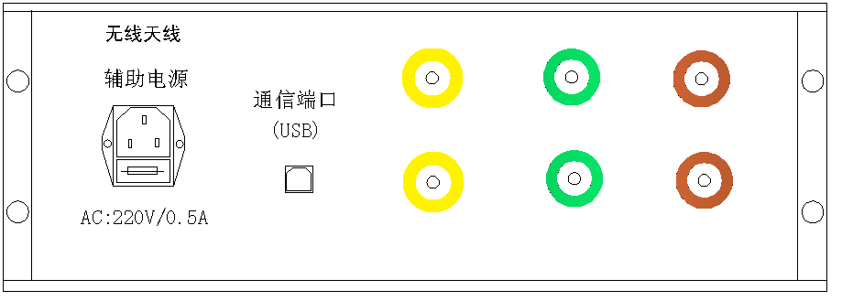
变压器绕组变形测试仪后面板图
2、变压器的几种常用检测接线方式
变压器绕组变形测试仪主要是由主测量单元和笔记本电脑构成,并行三根专用测量电缆以及测量夹子、短路夹子和接地线组成。
主测量单元系统与试品之间采用50Ω高频同轴电缆联接，先将低压侧三相用短路夹子全部短接，然后按红绿黄对应的ABC三相用测量夹子接好，测量单元这边的六个端口，也按红绿黄对应的ABC三相，将略粗连线的插头插入下面对应的端口，将略细连线的插头插入上面对应的端口，无论是Y形连接、D形连接还是Yn形连接的变压器都可以这样连接，只要在测量测试上正确选择连接类型，都可以自动进行测量。
注意事项:
该仪器在测量之前应预热15分钟，如果在冬季等气温偏低的情况下，预热时间应适当加长，确保仪器的正常测量。
注意严格按示意图接地线，特别注意的是响应信号的接地夹子要先通过连接线与激励信号的接地夹子连接，再由激励信号的接地线与铁芯接地，保证信号电流的正确流向。

十七、PC测试软件的安装
1、将本软件光盘放入光驱，如果可以自动运行将直接进入到本软件的安装界面，否则在“我的电脑”打开光驱所在的盘符，运行光盘中的“autorun.exe”,进入到本软件的安装界面。
2、选择绕组变形测试仪软件安装，将会进入到绕组变形测试仪软件的安装向导中。此时直接选择“下一步”。
3、此时可以设置本软件的安装路径，如果不改变本软件默认的安装路径，直接选择“下一步”。
4、此时已完成所有的设置过程，选择“安装”将开始进行软件的安装。
5、安装过程全部完成，选择“完成”退出安装向导。
6、安装绕组变形测试仪的软件也可以直接进入光盘的“绕组变形测试仪”的目录中，直接运行以下两个程序，都可以进行本软件的安装向导。
7、安装完毕后，桌面会出现两个软件图标，开始菜单也会出现一个“变压器绕组变形测试仪”的安装目录，里面有两个软件图标。
8、本软件的卸载，选择开始菜单的“变压器绕组变形测试仪”的安装目录，里面的“卸载”，将会出现以下对话框，确认后将进行软件的卸载。

十八、PC测试软件的使用界面
本仪器除接线外的所有操作均在计算机上完成。检查试验接线正确无误后，启动计算机电源开关，待微机进入正常运行后，再启动主测量单元电源，其电源指示灯应正常显示。如果只对已测量的数据进行分析工作，可不连接和启动主测量单元，只启动计算机就可完成;计算机启动后，双击本仪器执行图标，即进入工作程序。
以下介绍软件界面中各个区域的功能。
注意：第一次进入该系统或重新安装该系统，系统将自动进行参数初始化，此时请保持所有仪器电源打开，USB接线无误，该过程可能需要几分钟，请耐心等待。初始化完成后，在以后的使用中将不会出现这个过程。
1、菜单栏
进入软件，左上方即为菜单栏，分别有“系统”、“查看”、“设置”和“帮助”四个下拉菜单。下面分别介绍各个下拉菜单的具体功能。
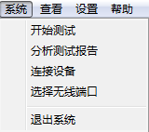
1.0系统
1.1开始测量，开始进行变压器测试工作，但一般在开始测试前需要设置一些参数，所以建议一般在测量区域（下面会详细介绍）进行开始测试的过程。
1.2分析测试报告，根据当前的测试数据，显示出详细的测试报告，但一般在进行分析报告前需要选择待分析的数据，所以建议一般在数据分析区域（下面会详细介绍）进行显示分析报告的过程。
1.3连接设备，如果运行此软件的时候未连接USB线，可在确认USB线已连接和测试仪器已通电的情况，选择此项目重新进行连接。建议在确认USB线已连接和测试仪器已通电之后，再运行本软件。
1.4选择无线端口，这个是掌上电脑机采用的连接方式的设置。
1.5退出系统，使用完毕可以选择此项目离开。
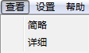
2、查看
2.1简略 ，当前是测试界面的时候，简略显示采样数据波形和当前的电压电流和频率；当前是数据分析界面的时候，简略显示当前数据文件的短路阻抗短路电抗，横向以及纵向的比较。
2.2详细 ，当前是测试界面的时候，详细显示当前三相的短路阻抗、短路电抗、漏电感、有功功率、无功功率和介损角，还有总的短路损耗和短路阻抗；当前是数据分析界面的时候，详细显示当前数据文件的电压、电流、频率、漏电感、有功功率、无功功率和介损角，还有总的短路损耗。
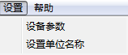
3、设置
3.1变压器参数，选择此项目后，会打开一个变压器各项参数的对话框，设置好各个参数后，按“确认”键保存输入数据，按“取消”键放弃输入数据，按“写入数据文件”键则将此变压器参数写入到已选择的历史数据文件中，覆盖掉这些文件以前的变压器参数。（此功能是针对在变压器现场测试时，临时简单设置了变压器参数，再测试完成后重新想修改已保存的变压器参数的情况。）
3.2设置单位名称，选择此项目后，会打开一个要求输入单位名称的对话框，按“确认”键保存输入，按“取消”键放弃输入，此项目设置的单位名称，只在打印报告中会反映出来。
4、帮助，可以在电脑上浏览绕组变形测试仪使用说明书。
5、浏览
菜单栏的下方，即为浏览和测量区域，选择不同的项目，下方的区域内容也会随之变化。在对测试完成的数据文件进行查看分析的时候，选择“浏览”项目。此时，下方为文件系统的树型结构，可选择已保存的曲线数据文件，具体操作介绍请参照软件测试流程。
6、测量
准备对变压器测试的时候，选择“测量”项目。此时下方为测量变压器的时候，需要填入的一些参数。
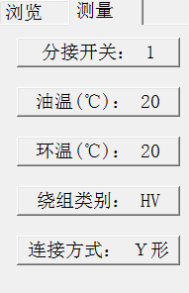
7、设置
在开始测量后要设置测量变压器的一些相关参数，这些参数影响短路阻抗短路损耗等的计算结果，所以请准确填写。（高压侧标称电压、高压侧标称电流为必填选项，短路阻抗如果填入正确数据可与测量结果进行比较）
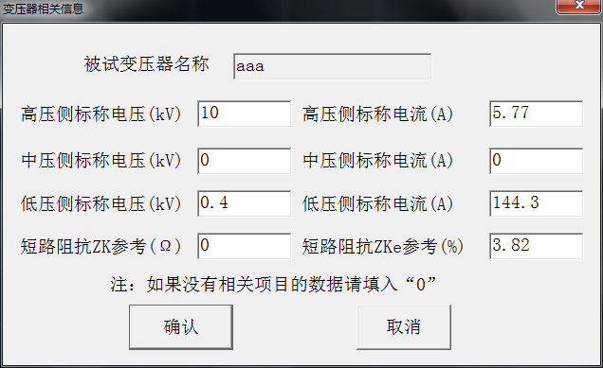
8、工具栏
以上的大部分功能都可以在工具栏上直接选择，使用更加方便。

十九、PC测试软件使用流程
1、USB驱动安装
（1）当测试仪电源已经打开，USB接线正确无误时候，电脑会显示发现进入新硬件向导。如果是发现“USB CH372/CH375”的时候，选择“从列表或指定位置安装（高级）”，再选择“下一步”。
（2）然后选择“在这些位置上搜索最佳驱动程序”，勾选“在搜索中包括这个位置”，在下面的地址上输入软件光盘所在的光驱盘符。完成后选择“下一步”。
（3）光盘路径正确的话，系统将自动安装USB驱动程序。稍等一会儿，系统就完成了USB驱动程序的安装工作，可以正常使用本测试软件了。
2、选择功能
运行软件后，出现功能选择，当设备电源打开，USB连线接通并且安装好USB驱动后，会出现USB连接方式，否则将只能选择脱机使用。
3、测量
进入软件后，点击“测量”,被试变压器情况登记窗，先点击“变压器参数”，按屏幕提示选择或者新填入被试变压器的各项参数，确认后再将被试变压器的绕组类型、连接类型、油温和环境温度的情况输入计算机。根据输入完毕后，按“开始测量”即可进行测量。由于存盘文件名和上述输入信息有关，故请认真填写有关信息。如未选择变压器参数，系统拒绝开始测量。
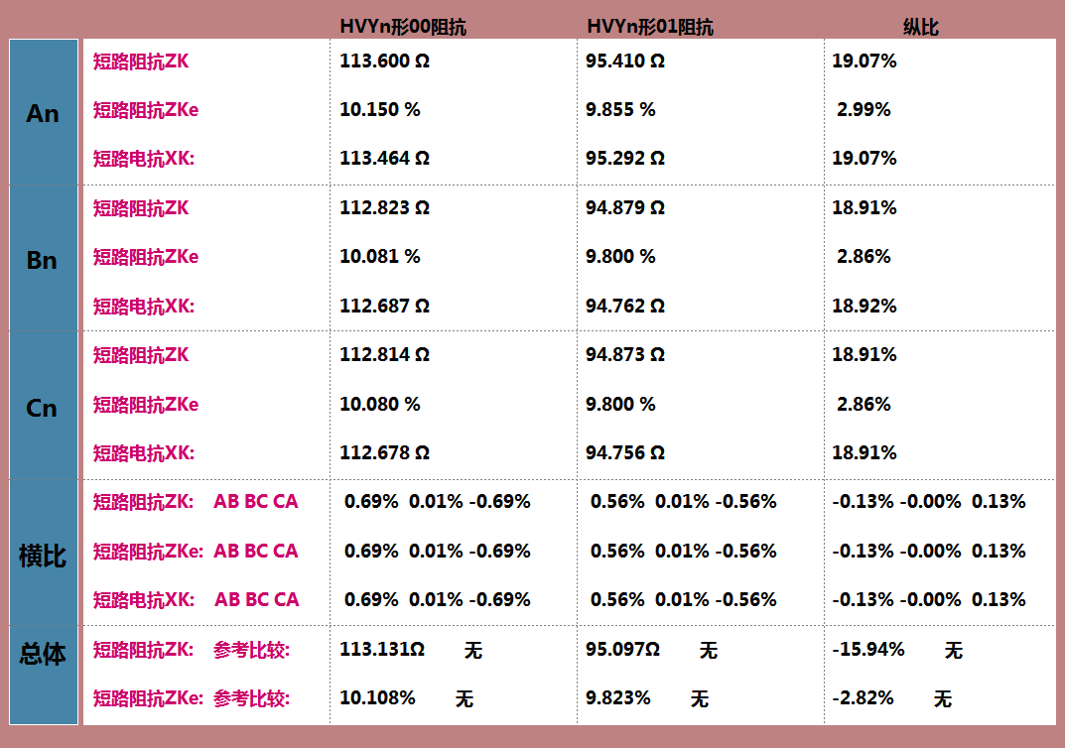
注意：所有变压器的参数的内容不能含有空格或者特殊字符。
4、调入数据文件
选取“浏览”,会出现一个数据文件系统树性结构。可以双击文件名称将所需数据文件加入到文件列举窗口，（软件界面的左下方）。当列举窗口的文件被选中后，其所包含的测量数据会显示到数据文件列表中。软件菜单栏的“清除所有数据”和“清除所选数据”用来清除掉文件列举窗口中的文件（软件界面的左下方）。选择“分析测试报告”将会对已选择显示的数据文件中的前两条数据显示测试报告，并可进行打印或输出Word电子文档。
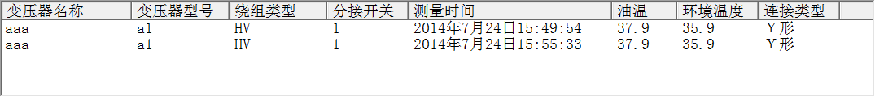
5、分析数据报告
选择“分析测试报告”,会出现一个数据文件报告。上方显示的是加入的数据的文件名称和测量时间，中间是对数据的结论显示，分为横比和纵比结论。总的结论将根据选择数据的阻抗差异出现不同的结果。如果是不同相的两组数据，将根据短路阻抗的差异得出“一致性好”、“大于注意值”等结果，如果是同相的两条数据，将根据短路阻抗的差异得出“正常绕组”、 “大于注意值”等结果。选择“输出Word报告”将会生成一个Word文档的测试报告，可进行查看和打印等等。
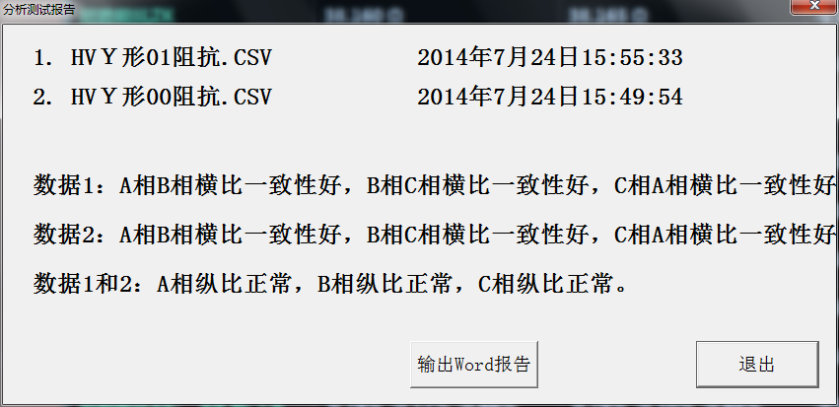

二十、无线驱动安装（平板电脑配件）
笔记本电脑或者掌上电脑自带蓝牙驱动与BT1800蓝牙模块操作流程,采用windows自带的蓝牙管理器与蓝牙模块建立链接。在进行步骤前，请注意计算机的蓝牙设备已经打开（如果是外置蓝牙，请插入计算机，如果是内置蓝牙，请确认功能已打开）然后步骤如下：
1、打开蓝牙管理器
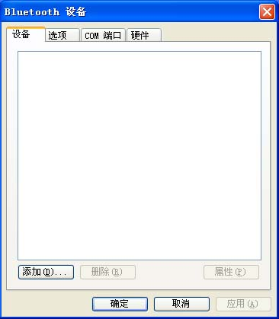
2、点击添加按钮后复选设备已经准备好的复选框
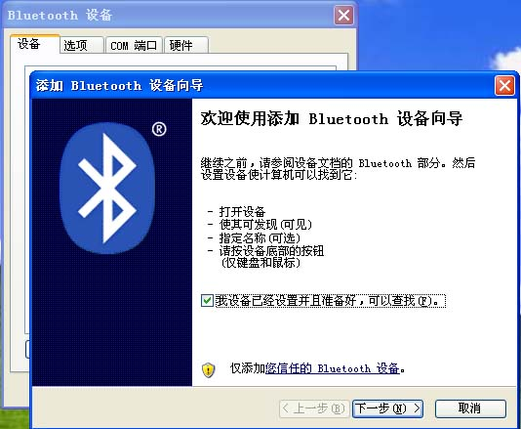
3、点击下一步进行设备的搜索，搜索到串口蓝牙模块后，会出现对应的设备名。
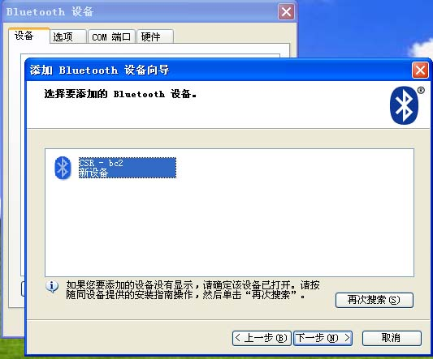
4、点击下一步进行设备的配对，此时会要求填入密码。串口蓝牙
模块的配对密码统一为 “1234”
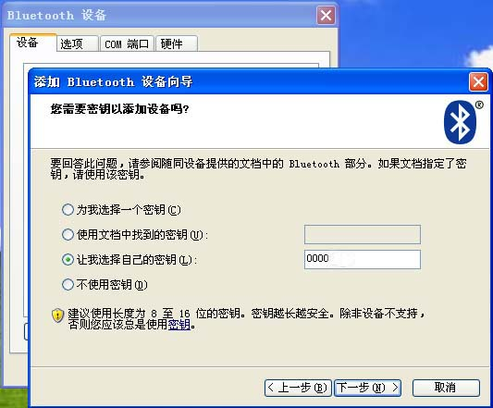
5、配对完成后，操作系统会自动分配串口号给蓝牙串口模块，在串口通讯时，我们需要使用的是传出COM端口。
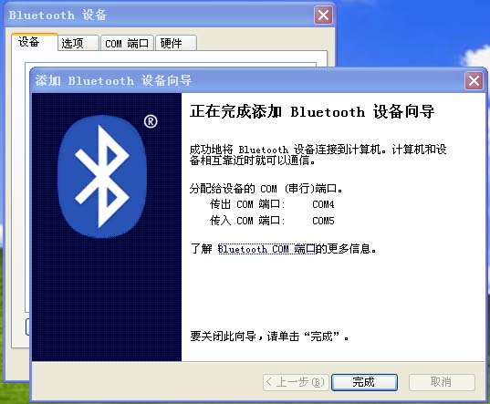
6、链接建立后，PC就可以一直使用该蓝牙串口模块而无需再重新建立链接。如果需要重新建立链接，则PC端需要删除该蓝牙设备，同时需要关闭设备电源。
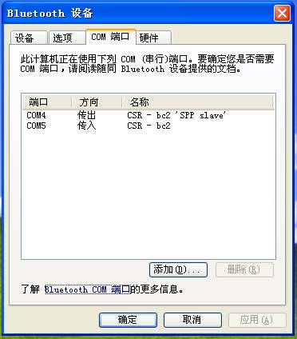

二十一、无线测试软件使用（可选）
无线测试软件的使用与USB接口测试软件大体相同，区别在于无线测试软件需要设置无线测试端口，第一次运行无线测试系统，在进入系统先选择“脱机使用”，在系统菜单中选择“选择无线端口”，然后根据安装无线驱动程序时，将计算机使用的蓝牙无线传出串口，填入到对话框中，再确认后退出系统。重新进入系统后，就可以选择无线测试模式了。
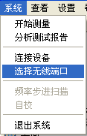
在无线测试模式中，如果出现因为无线信号中断而系统无反应的时候，请关闭本软件系统和仪器设备电源，重新打开一起设备电源和软件系统再进行测试。
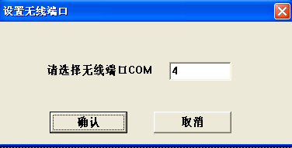

二十二、试验程序及注意事项
1、首先检查变压器接地状况是否良好，套管引线应全部解开。
2、详细记录被试品的铭牌数据及原始工况有否异常，以及被试品变压器当前测试状况下的分接开关位置，并仔细输入被试品情况登记窗。
3、根据被试品的情况建立被试品数据文件的子目录；测试完成后应将测量的数据备份至该目录下，并注意进行整理工作。
4、数据存放格式：文件是以ASCII码的形式存放，用户可用各种文字编辑软件进行阅读和修改。
5 对刚退出运行的变压器进行测量，测量前应尽量让其散热降温；但在整个测量过程中应停止对其所施的降温手段，保持温度，以免测量过程中温度变化过大而影响测量结果的一致性。

